Partie A
Exercice 1
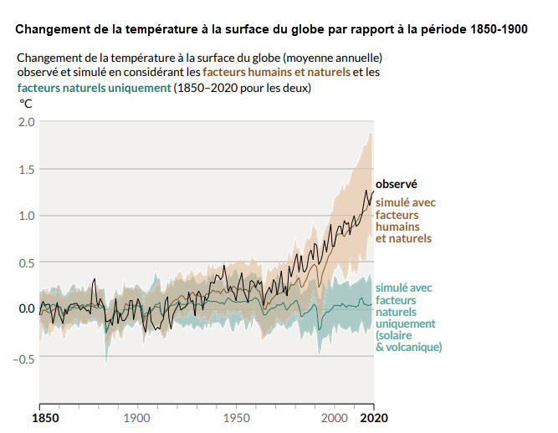
- Lisez d’abord les questions qui figurent sous le graphique à la lettre b) puis étudiez le graphique ci-dessous.
Source: GIC AR6 WG I SPM
- Ensuite, débattez en petits groupes des éléments suivants et notez aussi précisément que possible vos observations, sentiments, réflexions et arguments.
- Que déduisez-vous du graphique?
Cliquez ou écrivez dans le champ pour saisir du texte.
- Que vous inspire le message principal du graphique?
Cliquez ou écrivez dans le champ pour saisir du texte.
- Ce message vous semble-t-il facile à comprendre? Donnez d’abord un avis général puis recensez les éléments qui compliquent ou facilitent votre compréhension.
Cliquez ou écrivez dans le champ pour saisir du texte.
- Croyez-vous ce que vous voyez ici?
Cliquez ou écrivez dans le champ pour saisir du texte.
- Qu’est-ce qui vous aide à évaluer la fiabilité et la crédibilité de ce graphique?
Cliquez ou écrivez dans le champ pour saisir du texte.

Partie B
Incontestablement, le réchauffement causé par l’activité humaine renforce l’effet de serre naturel et conduit à un changement climatique sensible. La température continuera d’augmenter tant que les émissions mondiales de gaz à effet de serre n’auront pas baissé jusqu’au seuil de la neutralité carbone.
Quels pays sont les plus touchés? Est-ce que ce sont ceux qui, depuis des décennies, ont le plus largement contribué au réchauffement climatique? Ou est-ce que ce sont ceux qui n’ont pas fourni suffisamment d’efforts au cours des dernières années pour réduire les gaz à effet de serre?
Le présent bloc thématique basé sur des données va vous permettre de vous confronter à ces questions. Vous allez lire et interpréter des graphiques, et analyser des données. Vous représenterez également les données en utilisant les diagrammes adéquats.

Exercice 1 – Température moyenne en Suisse, 1864-2021
Les objections des climatosceptiques à l’égard des résultats produits par la recherche scientifique sont de diverses natures. Souvent, les arguments avancés en la matière s’appuient sur des graphiques biaisés. Nous allons d’abord voir que, selon la manière dont un graphique présente des données, les conclusions tirées ne sont alors pas les mêmes.
La température moyenne en Suisse décrit la température moyenne relevée sur l’ensemble du territoire suisse, toutes altitudes confondues, entre 1864 et 2021. .

Graphiques biaisés:
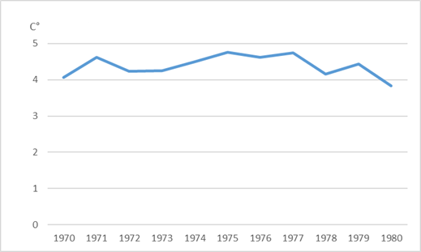
Graphique C: Température moyenne en Suisse

- Observez les graphiques A, B et C. Quels effets produisent les distorsions? Notez d’abord de manière précise dans le tableau ci-dessous les différences visibles entre chacun des graphiques biaisés et le graphique original.
- Lisez les affirmations 1, 2 et 3 et identifiez le graphique (A, B ou C) à laquelle chacune correspond.
Référez-vous à l’instrument #5.
- L’échelle a été étirée ou comprimée.
- La section de données choisie n’est pas représentative.
- L’étendue des valeurs de l’échelle a été réduite.
- Décrivez maintenant les effets produits par les biais de représentation en complétant correctement les phrases de la dernière colonne du tableau.
Choix possible: exagérée/inexistante (non visible)

Graphique | Différences par rapport au graphique original | Type de biais | Effets produits par les distorsions
A | Cliquez ou écrivez dans le champ pour saisir du texte. | Cliquez ou écrivez dans le champ pour saisir du texte. | L’augmentation de la température est Cliquez ou écrivez dans le champ pour saisir du texte.
B | Cliquez ou écrivez dans le champ pour saisir du texte. | Cliquez ou écrivez dans le champ pour saisir du texte. | L’augmentation de la température est Cliquez ou écrivez dans le champ pour saisir du texte.
C | Cliquez ou écrivez dans le champ pour saisir du texte. | Cliquez ou écrivez dans le champ pour saisir du texte. | L’augmentation de la température est Cliquez ou écrivez dans le champ pour saisir du texte.

- Remarquez-vous encore une autre différence entre l’ensemble des graphiques de l’exercice a) et le graphique original?
Cliquez ou écrivez dans le champ pour saisir du texte.

Exercice 2 – Vérifier la fiabilité d’une source en ligne
Comme nous l’avons vu dans l’exercice 1, il est très important de choisir des sources fiables et crédibles.
- Ces deux sources en ligne donnent des informations sur les émissions mondiales de gaz à effet de serre. Faites-vous une idée générale de ces sources en cliquant sur les liens ou en utilisant le code QR. Tenez compte des consignes.
Sources en ligne | Consignes | Lien/code QR
Global Carbon Project | 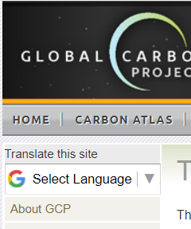  Dans le menu à gauche de l’écran, utilisez l’option «Translate this site»: cliquez sur «Select language» et choisissez le français.  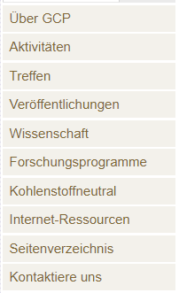  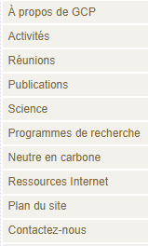  Pour l’exercice 2b), aidez-vous de la vue d’ensemble à gauche. | globalcarbonproject.org
notre-planete.info | notre-planete.info est un média web qui fournit au grand public des notions vulgarisées et actualisées en environnement et sciences de la Terre. | https://www.notre-planete.info/terre/climatologie_meteo/changement-climatique.php

- La grille de catégories ci-dessous vous permettra, à l’aide de six critères de vérification, d’établir si les deux sources d’information en ligne mentionnées au point a) sont crédibles. Complétez la grille pour chacune des deux sources et, pour chaque critère, attribuez le nombre de points correspondant. Déduisez-en si la source peut être considérée comme crédible.
Source en ligne: Global Carbon Project
Critères de vérification | Questions | Signification de la réponse | Points
Exactitude factuelle | Les informations principales correspondent-elles à mes connaissances?  Les informations principales peuvent-elles être vérifiées à l’aide d’une recherche sur Google? Trouve-t-on sur Internet des pages ou documents qui les valident?  Conseil: utilisez le site de Selectra. | Oui→ étaye la fiabilité/crédibilité de la source.  (0,5 pt chacune) | Cliquez ou écrivez dans le champ pour saisir du texte.
Présentation et formulation | Le contenu du document est-il factuel et rédigé de façon neutre? Peut-on donc estimer que la formulation choisie par l’auteur n’est ni partiale ni sensationnaliste? | Oui→ étaye la fiabilité/crédibilité de la source.  (1 point) | Cliquez ou écrivez dans le champ pour saisir du texte.
Actualité | Les contenus sérieux sont souvent l’œuvre d’une équipe de rédaction qui les met régulièrement à jour. Les informations et liens présentés sur le site Internet sont-ils à jour? | Oui→ étaye la fiabilité/crédibilité de la source.  (1 point) | Cliquez ou écrivez dans le champ pour saisir du texte.
Publicités  Bannières, plug-ins et cookies | La quantité, le style et l’emplacement des publicités sur le site Internet permettent de déduire le degré de dépendance de ce site à l’égard des annonceurs. Les publicités diffusées sur le site proviennent-elles d’entreprises sérieuses? Le style des publicités est-il crédible, c’est-à-dire non sensationnaliste?  Les téléchargements et requêtes sont souvent le signe de contenus douteux. Des fenêtres s’ouvrent-elles spontanément au premier plan ou à l’arrière-plan? | Oui→ étaye la fiabilité/crédibilité de la source.  (0,5 pt)  Non → étaye la fiabilité/crédibilité de la source.  (0,5 pt) | Cliquez ou écrivez dans le champ pour saisir du texte.
Adresse Internet | Si le nom du serveur renvoie à une institution publique, une entreprise ou une autorité, on peut déduire que cette organisation est responsable du site Internet et qu’elle se porte garante de la qualité des informations qui y figurent. Qui gère le serveur du site Internet? Dans la barre d’adresse, effacez tout ce qui se trouve à droite du domaine de premier niveau, afin de remonter jusqu’au serveur.  Par exemple, http://www.unicef.org | Oui→ étaye la fiabilité/crédibilité de la source.  (1 point) | Cliquez ou écrivez dans le champ pour saisir du texte.
Mentions légales | Les sources en ligne sérieuses peuvent être identifiées (à l’aide d’une adresse) et contactées (par courrier électronique ou téléphone). Par ailleurs elles précisent leurs objectifs. Le site comporte-t-il des mentions légales indiquant une adresse postale et électronique?  Conseil: utilisez ce lien. | Oui→ étaye la fiabilité/crédibilité de la source.  (1 point) | Cliquez ou écrivez dans le champ pour saisir du texte.
Note totale de fiabilité  Si le nombre total de points est égal ou supérieur à 4 et que le critère de vérification 1 «exactitude factuelle» atteint le maximum de points, la source en ligne peut être considérée comme crédible et fiable. |  |  | Cliquez ou écrivez dans le champ pour saisir du texte.

Source en ligne: notre-planete.info
Critères de vérification | Questions | Signification de la réponse | Points
Exactitude factuelle | Les informations principales correspondent-elles à mes connaissances?  Les informations principales peuvent-elles être vérifiées à l’aide d’une recherche sur Google? Trouve-t-on sur Internet des pages ou documents qui les valident?  Conseil: utilisez le site de l’Agence Parisienne du Climat (GES : effet de serre et gaz à effet de serre (apc-paris.com)) | Oui → étaye la fiabilité/crédibilité de la source.  (0,5 pt chacune) | Cliquez ou écrivez dans le champ pour saisir du texte.
Présentation et formulation | Le contenu du document est-il factuel et rédigé de façon neutre? Peut-on donc estimer que la formulation choisie par l’auteur n’est ni partiale ni sensationnaliste? | Oui→ étaye la fiabilité/crédibilité de la source.  (1 point) | Cliquez ou écrivez dans le champ pour saisir du texte.
Actualité | Les contenus sérieux sont souvent l’œuvre d’une équipe de rédaction qui les met régulièrement à jour. Les informations et liens présentés sur le site Internet sont-ils à jour? | Oui→ étaye la fiabilité/crédibilité de la source.  (1 point) | Cliquez ou écrivez dans le champ pour saisir du texte.
Publicités  Bannières, plug-ins et cookies | La quantité, le style et l’emplacement des publicités sur le site Internet permettent de déduire le degré de dépendance de ce site à l’égard des annonceurs. Les publicités diffusées sur le site proviennent-elles d’entreprises sérieuses? Le style des publicités est-il crédible, c’est-à-dire non sensationnaliste?  Les téléchargements et requêtes sont souvent le signe de contenus douteux. Des fenêtres s’ouvrent-elles spontanément au premier plan ou à l’arrière-plan? | Oui→ étaye la fiabilité/crédibilité de la source.  (0,5 pt)  Non → étaye la fiabilité/crédibilité de la source.  (0,5 pt) | Cliquez ou écrivez dans le champ pour saisir du texte.
Adresse Internet | Si le nom du serveur renvoie à une institution publique, une entreprise ou une autorité, on peut déduire que cette organisation est responsable du site Internet et qu’elle se porte garante de la qualité des informations qui y figurent. Qui gère le serveur du site Internet? Dans la barre d’adresse, effacez tout ce qui se trouve à droite du domaine de premier niveau, afin de remonter jusqu’au serveur.  Par exemple, http://www.unicef.org | Oui→ étaye la fiabilité/crédibilité de la source.  (1 point) | Cliquez ou écrivez dans le champ pour saisir du texte.
Mentions légales | Les sources en ligne sérieuses peuvent être identifiées (à l’aide d’une adresse) et contactées (par courrier électronique ou téléphone). Par ailleurs, elles précisent leurs objectifs. Le site comporte-t-il des mentions légales indiquant une adresse postale et électronique? | Oui→ étaye la fiabilité/crédibilité de la source.  (1 point) | Cliquez ou écrivez dans le champ pour saisir du texte.
Note totale de fiabilité  Si le nombre total de points est égal ou supérieur à 4 et que le critère de vérification 1 «exactitude factuelle» atteint le maximum de points, la source en ligne peut être considérée comme crédible et fiable. |  |  | Cliquez ou écrivez dans le champ pour saisir du texte.

Exercice 3 – Principaux émetteurs de CO₂
- Observez attentivement le graphique ci-dessous. Les données proviennent de Global Carbon Atlas, une entité du Global Carbon Project.
- Pour comprendre un graphique et pouvoir en tirer des conclusions, vous devez procéder en trois étapes.
Étape 1: Faites-vous une idée du graphique en répondant aux cinq questions de l’instrument #4.1.
Utilisez les formulations adéquates.
Cliquez ou écrivez dans le champ pour saisir du texte.
Étape 2: Déchiffrez l’ensemble du graphique en répondant aux quatre questions de l’instrument #4.2.
Utilisez les formulations adéquates.
Cliquez ou écrivez dans le champ pour saisir du texte.
Étape 3: Pour aller un peu plus loin, essayez d’interpréter les informations issues du graphique en répondant aux questions de l’instrument #4.3.
Attention: cette étape doit être abordée avec prudence. L’interprétation de données comprend toujours une part importante d’incertitude et doit être bien étayée. Utilisez les formulations adéquates.
Cliquez ou écrivez dans le champ pour saisir du texte.

Exercice 4 – Comparaison par pays
Nous allons maintenant étudier de plus près les données relatives aux émissions de CO₂ de la Suisse, de l’Allemagne, de l’Italie, des États-Unis et de la Chine.
- Observez de plus près les deux graphiques ci-dessous.

- Cochez les cases si les affirmations suivantes sont justes. Lorsqu’une affirmation est fausse, corrigez-la en une phrase.
- Les émissions de CO₂ de la Suisse ont déjà atteint leur pic en 1973, année durant laquelle elles se sont établies à 46,2 Mt.
Cliquez ou écrivez dans le champ pour saisir du texte.
- Depuis le pic de 1973, les émissions de CO₂ de la Suisse ont constamment diminué.
Cliquez ou écrivez dans le champ pour saisir du texte.
- Entre 1960 et 2021, les émissions de CO₂ de l’Italie ont été chaque année inférieures à celle de l’Allemagne, mais supérieures à celles de la Suisse.
Cliquez ou écrivez dans le champ pour saisir du texte.
- La Chine est celui des cinq pays représentés qui produit le plus d’émissions de CO2 par an depuis 2006.
Cliquez ou écrivez dans le champ pour saisir du texte.
- Au vu de l’évolution récente des émissions de CO2 en Chine, il est probable que celles-ci vont fortement diminuer à l’avenir.
Cliquez ou écrivez dans le champ pour saisir du texte.

Exercice 5 – Comparaison par habitant
Pour pouvoir mieux comparer les pays entre eux, nous allons maintenant étudier les émissions de CO₂ par habitant.
- À l’aide des tableaux 1) et 2), calculez les émissions de CO₂ par habitant des cinq pays sélectionnées pour l’année 2021. Expliquez votre approche et complétez ensuite le tableau 3). Indiquez les émissions par habitant en tonnes de CO₂ (tCO₂) et non pas en mégatonnes de CO₂ (MtCO₂), car les chiffres seraient sinon très faibles, et ne pourraient pas être représentés correctement.
Aide:
1 MtCO₂ = 1 000 000 tCO₂
Exemple de la Suisse: 37,68 MtCO₂ = 1 000 000 x 37,68 = 37 680 000 tCO₂
- Émissions en MtCO₂, par territoire
 | Suisse | Allemagne | Italie | États-Unis | Chine
2021 | 34,93 | 674,75 | 328,69 | 5007,34 | 11472,37

- Population
 | Suisse | Allemagne | Italie | États-Unis | Chine
2021 | 8 697 723 | 83 129 285 | 59 066 225 | 331 893 745 | 1 412 360 000

Approche:
Cliquez ou écrivez dans le champ pour saisir du texte.
- Émissions de tCO₂ par territoire et par habitant (2021)
 | Suisse | Allemagne | Italie | États-Unis | Chine
2021 | Cliquez ou écrivez dans le champ pour saisir du texte. | Cliquez ou écrivez dans le champ pour saisir du texte. | Cliquez ou écrivez dans le champ pour saisir du texte. | Cliquez ou écrivez dans le champ pour saisir du texte. | Cliquez ou écrivez dans le champ pour saisir du texte.

- Comparez à l’aide d’un graphique les émissions de CO₂ par habitant des cinq pays concernés en 2021. Pour choisir le type de diagramme adéquat, référez-vous à l’instrument #2a. Élaborez ensuite votre graphique dans Word («Insertion»/«Graphique»). Reportez ensuite les valeurs du tableau 3) dans les bonnes cellules du fichier Excel.
Conseil: Le tableau Excel devrait comporter les données suivantes:
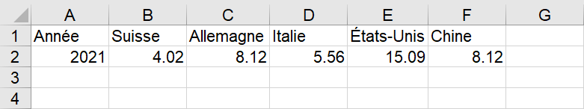

- Justifiez brièvement votre choix concernant le type de graphique utilisé en vous référant à l’instrument #2a.
Cliquez ou écrivez dans le champ pour saisir du texte.
- À l’aide la check-list #3, vérifiez que vous avez intégré tous les éléments importants dans votre graphique. Trouvez un titre accrocheur pour votre graphique.
Cliquez ou écrivez dans le champ pour saisir du texte.
- Pour finir, décrivez ce que vous jugez être les trois principales différences entre les pays. Référez-vous à l’instrument #4.2.
Cliquez ou écrivez dans le champ pour saisir du texte.
- Quel type de graphique utiliseriez-vous pour représenter l’évolution des émissions de CO₂ par habitant de ces cinq pays entre 1960 et 2021? Justifiez votre choix en vous référant à l’instrument #2a.
Cliquez ou écrivez dans le champ pour saisir du texte.
- Le graphique ci-dessous, qui présente l’évolution des émissions de CO₂ par habitant des cinq pays entre 1960 et 2021, est incomplet. Citez les quatre éléments manquants.

Cliquez ou écrivez dans le champ pour saisir du texte.

Exercice 6 – Neutralité carbone d’ici à 2050?
Récemment, de nombreux pays dont la Suisse, les États-Unis et l’Union européenne (Allemagne et Italie) se sont fixé pour objectif d’atteindre la neutralité carbone d’ici à 2050. En d’autres termes, à l’échéance indiquée, ces pays ne devront plus rejeter dans l’atmosphère davantage de gaz à effet de serre que ce qui peut être par ailleurs absorbé (notamment par le reboisement).
Les quatre pays retenus sont-ils en bonne voie de réaliser cet objectif?
- Observez attentivement le graphique ci-dessous. Entre 2010 et 2021, les courbes reflètent la réduction effective des émissions de CO₂ des quatre pays représentés. Supposons à présent que ces pays continuent de réduire leurs émissions au même rythme moyen que durant les onze dernières années; on peut alors tracer une droite (trajectoire de réduction) pour chaque pays à partir de l’année 2021.

- À quelle date les trois autres pays atteindraient-il la neutralité carbone? Complétez le tableau.
Pays | Neutralité carbone atteinte en
Suisse | Cliquez ou écrivez dans le champ pour saisir du texte.
Allemagne | Cliquez ou écrivez dans le champ pour saisir du texte.
Italie | 2054/2055
États-Unis | Cliquez ou écrivez dans le champ pour saisir du texte.

- Les résultats obtenus au point b) sont-ils compatibles avec l’objectif affiché par les quatre pays de parvenir à la neutralité carbone d’ici à 2050?
Cliquez ou écrivez dans le champ pour saisir du texte.

- Pensez-vous que les émissions de CO₂ de ces pays diminueront plus rapidement, plus lentement ou au même rythme que durant la période 2010-2021? Argumentez votre réponse de manière précise. Attention: il s’agit de votre avis personnel. Il n’y a donc pas de bonne ou de mauvaise réponse.
Cliquez ou écrivez dans le champ pour saisir du texte.

Partie C
Vous savez à présent comment évaluer la crédibilité et la fiabilité des sources. Vous avez analysé et visualisé des données.
Que pensez-vous maintenant du graphique principal? Comparez avec vos réponses de la Partie A et passez ensuite aux questions/exercices suivants.
- Le message principal du graphique vous semble-t-il maintenant plus facile à comprendre? Justifier votre réponse de façon brève et précise.
Cliquez ou écrivez dans le champ pour saisir du texte.
- À présent que vous vous êtes familiarisés avec les bases scientifiques du changement climatique: que vous inspire le message principal du graphique?
Cliquez ou écrivez dans le champ pour saisir du texte.
- Croyez-vous ce que vous voyez après avoir appris à utiliser les critères de vérification de la fiabilité/crédibilité des sources? Justifiez brièvement votre réponse.
Cliquez ou écrivez dans le champ pour saisir du texte.
- Qu’est-ce qui vous aide à évaluer la fiabilité et la crédibilité de ce graphique? Citez un outil pertinent.
Cliquez ou écrivez dans le champ pour saisir du texte.
À présent, discutez en petits groupes des questions/exercices suivants. Présentez ensuite vos arguments au reste de la classe.
- Indiquez les causes plausibles de l’évolution mondiale de la température à la surface de la Terre. Formulez une prévision concernant la trajectoire future de la courbe noire sur le graphique.
Cliquez ou écrivez dans le champ pour saisir du texte.
- Comment pourrait-on présenter le graphique de manière biaisée? Formulez les différentes possibilités.
Cliquez ou écrivez dans le champ pour saisir du texte.
- Avez-vous déjà été confrontés à de fausses informations concernant le changement climatique? Le cas échéant, indiquez pourquoi l’auteur souhaitait influencer son public.
Cliquez ou écrivez dans le champ pour saisir du texte.

